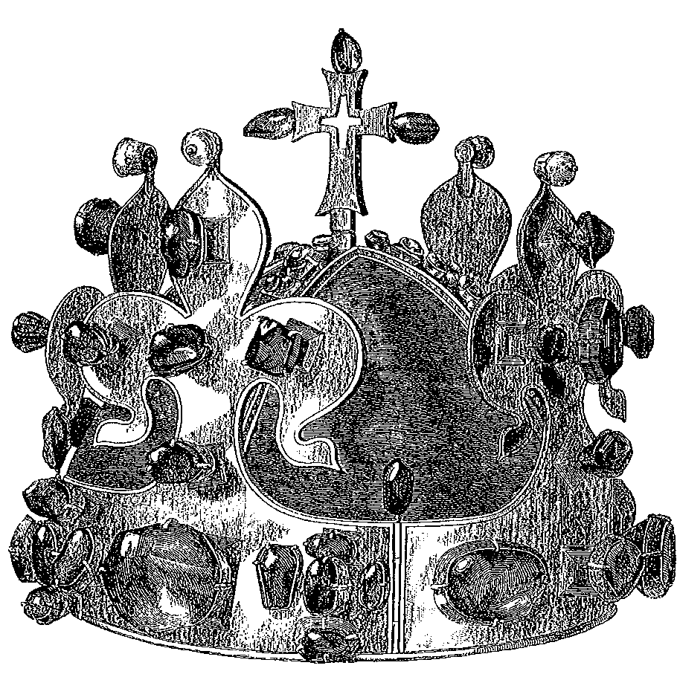

**PO STOPÁCH Karla IV.**

**Pravidla soutěže**

1. Soutěž začíná v pondělí 1. února 2016.
2. Probíhá ve dvou věkových kategoriích (do 10 let, od 10 let) a třech soutěžních kolech. Na splnění každého zadání je jeden měsíc.
3. Každý soutěžící na začátku obdrží hrací kartu, kterou bude postupně doplňovat razítky za splnění úkolů.
4. Nová zadání budou vyvěšena na začátku každého měsíce na nástěnce všech soutěžících oddělení a webu knihovny.
5. Splněné úkoly odevzdejte na oddělení, kde soutěžíte.
6. Soutěž končí v pátek 29. dubna 2016.
7. Do finále postupují jen soutěžící, kteří mají splněny všechny úkoly a hrací kartu se všemi razítky.
8. Výherci budou zveřejněni na webových stránkách knihoven a na nástěnkách jednotlivých oddělení.